Nr. 46 22. Sonntag im Jahreskreis C
Lk. 14, 1.7 — 14
Wer sich selbst erhöht, wird erniedrigt,
und wer sich selbst erniedrigt, wird erhöht werden
Jesus sagte: Wenn du zu einer Hochzeit eingeladen bist, such dir nicht den Ehrenplatz aus. Denn es könnte ein anderer eingeladen sein, der vornehmer ist als du. Du wärst beschämt und müßtest den untersten Platz einnehmen. Wenn du also eingeladen bist, setz dich lieber auf den untersten Platz; dann wird der Gastgeber sagen: Mein Freund, rück weiter hinauf! Das wird für dich eine Ehre sein. Denn wer sich selbst erniedrigt, wird erhöht werden.
Für mein Leben
Demut und Bescheidenheit sind vor Gott und den Menschen sehr wichtig. Nur wo Demut ist, schenkt Gott Gnaden. Schwindet die Demut, zieht Gott seine Gnaden zurück.
Gebet um Demut
Die reinste Jungfrau Maria war auch die demütigste Magd. Darum hat Gott sie zur Himmelskönigin erhoben. Wir wollen uns an sie wenden:
0 liebe himmlische Mutter, du Mutter meines Herrn und Erlösers, lehre mich, in wahrer Demut des Herzens Gott zu dienen. Erflehe mir auch von Gott wahre Reue über meine Sünden. Nie will ich über andere richten, um nicht gerichtet zu werden.
Hilf mir, o gute Mutter, daß ich Dir in der Demut und Liebe zu Jesus immer ähnlicher werden darf.

Wenn du die einzelnen Worte herausgefunden hast. - die Buchstaben unter den Zeichen helfen dir dabei - mußt du sie den Zahlen nach ordnen.

es Maria Geburt im Jahre 1921. Eine meine Gruppe junger Menschen war nach schwerer Tagesarbeit in Dublin (Irland) zusammengekommen um gemeinsam den Rosenkranz zu beten. Dann überlegte man vor einem Marienbild, wie man Gott mehrgefallen könnte, und was man tun könnte, damit er in seiner Welt mehr geliebt würde. Aus diesen Überlegungen entstand die Legion Mariens, die Erzbischof Ribieri einmal ein Geschenk an unsere Zeit nannte.
Was ist die Legion Mariens? Die Legion Mariens ist die größte Apostolatsbewegung der katholischen Kirche. In der Legion Marienstreffen sich wöchentlich Männer und Frauen sowie Jugendliche mit dem Priester, rufen den Heiligen Geist an, beten den Rosenkranz, berichten über ihre apostolische Arbeit und erhalten für die kommende Woche wieder neue apostolische Aufgaben für die sie zwei Stunden in der Woche opfern. Je größer ihre Liebe zu Maria, der Mittlerin aller Gnaden ist, umso fruchtbarer erweist sich ihre Arbeit im Reiche Gottes. Über die ganze Erde verteilt hat die Legion Mariens jetzt etwa 10 Millionen betende und etwa 1 Million aktive Mitglieder.
Auch Kinder und Jugendliche heben sich schon zusammengefunden um bescheidene Aufgaben zu übernehmen.
Ein Beispiel: Die Leiterin eines Kinderpräsidiums hörte von einem alten Mann, der aus tiefer Einsamkeit Selbstmordgedanken hegte. Sie besuchte ihn mit ihrer kleinen Gruppe und brachte ihm durch Gitarrenspiel und Lieder viel Freude, die ihm über diese Krise hinweg halt.
Welche Aufgaben können Junglegionäre noch übernehmen?
- Sie verteilen die Wunderbare Medaille (besonders an Menschen, die dem Glauben fernstehen)
- Sie leiten Kindergruppen, in denen auch gebetet wird
- Sie besuchen Kranke und Blinde
- Sie laden Kinder. deren Eltern religiös gleichgültig sind, zum Sonntagsgottesdienst ein, holen sie ab und geben ihnen, wenn nötig auch Katechismusunterricht.
Nun noch ein Tatsachenbericht von einem besonders eifrigen Junglegionär:
Nicholas war in einer Kinderlegionsgruppe, die sich eines Tages auflöste. Er konnte sich damit einfach nicht abfinden. Er überlegte, ob er der himmlischen Mutter nicht doch Woche für Woche Dienste erweisen könnte. So kam er auf die Idee. sich ein- mal i^{n} der Woche in sein Zimmer einzusperren und die ganze Gruppenstunde für sich allein abzuhalten. Er betete zu Beginn zum Heiligen Geist, schenkte Maria das Rosenkranzgebet, las in einem religiösen Buch und gab sich selbst eine Apostolatsarbeit. Lange Zeit tat er so und wußte nicht, daß sein größerer Bruder durch die Tür vieles hörte. Eines Tages erkundigte sich der Kaplan bei dem großen nach dem kleinen Bruder. Lachend erzählte er von den einsamen Gruppenstunden, die Nicholas abhielt, seinen lustigen Ideen und eigenen Arbeitsaufträgen. Der junge Priester, tief ergriffen von der schlichten Treue seines ehemaligen Junglegionärs, errichtete erneut ein Kinderpräsidium. Seit Gründung der Legion Mariens sind viele Priester- und Ordensberufe aus dieser Jugendarbeit hervorgegangen.

Rätsellösung von Nr. 45. Bemüht euch mit allen Kräften durch die enge Tor zu gelangen.
Zu beziehen beim Kath. Pfarramt St. Bruder Klaus 8000 München 83, Putzbrunner Straße 272

'ICs\ ^{//N}

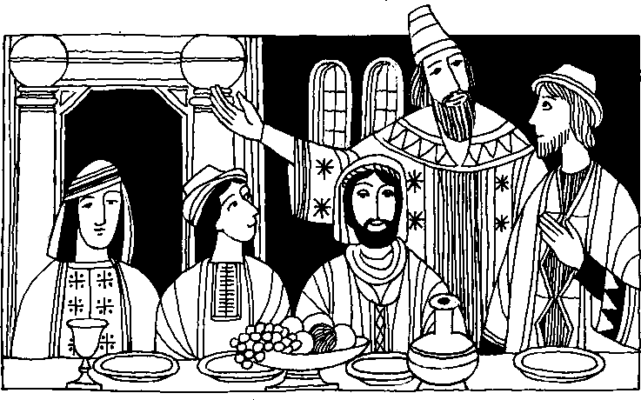
Nr. 44 22. Sonntag im Jahreskreis C
Sir 3, 17 - 18.20
Lk 14, 1, 7 - 14
Bescheide dich, dann wirst du Gnade finden bei Gott
Mein Sohn, bei all deinem Tun bleibe bescheiden, und du wirst mehr geliebt werden als einer, der Gaben verteilt. Je größer du bist, um so mehr bescheide dich, dann wirst du Gnade finden bei Gott. Denn groß ist die Macht Gottes, und von den Demütigen wird er verherrlicht.
Wer sich selbst erhöht, wird erniedrigt werden, und wer sich selbst erniedrigt, wird erhöht werden
Jesus sprach: Wenn du von Jemand zu einem Festmahl eingeladen bist, setz dich nicht auf den ersten Platz ... Setz dich lieber auf den letzten Platz; dann wird der Gastgeber zu dir kommen und sagen: Mein Freund, rücke weiter hinauf! Das wird für dich eine Ehre sein vor allen anderen Gästen. Denn wer sich selbst erhöht, wird erniedrigt, und wer sich selbst erniedrigt, wird erhöht werden.
Für mein Leben
Die Armen, die Jesus zum eucharistischen Opfermahl einlädt, sind wir. Er will für uns dasein, er dient uns in so göttlicher Demut, daß wir es gar nicht sehen. Nur der Glaube sagt uns: Es ist der Herr. (aus: Schott, S. 566)
Gebet
Jesus, sanft und demütig von Herzen, bilde unser Herz nach Deinem Herzen.

Sein Engel hat ihm geholfen
Das war vielleicht eine Aufregung in dem kleinen Städtchen, als es eines Morgens hieß: Gustav Petersen ist daheim ausgerissen, um in Stettin Seemann zu werden. Ohne den Segen der Eltern und ohne Geld lief der wilde Junge in die Welt hinaus. Er übernachtete auf freiem Feld oder in alten Gemäuern. Eines Abends fand er keine Bleibe. Da ging er auf den Friedhof. Der Regen goß in Strömen. Er kauerte sich in eine tiefe Kellerfensternische an der Kirche. Doch, als er sich gegen den Rahmen lehnte, stürzten Junge und Rahmen In die Tiefe. Gustav erholte sich schnell von dem Schrecken und war zufrieden, In einem - wie er meinte - trockenen Keller zu sitzen und so schlief er bald ein. Doch groß war sein Entsetzen, als er am Morgen entdeckte, daß er in einer Totengruft geschlafen hatte. Zwei Särge standen darin. Die Wand bis zum Fenster war mindestens zwei Meter hoch und sehr glatt. Er fand nichts in dem Raum, womit er hätte hochklettern können. Gustav schrie. Es wurde Mittag. Kein Mensch kam in die Nähe. Er schrie bis zum Abend..., aber vergeblich. Der Durst quälte ihn. In seiner Todesangst besann er sich auf seinen Schutzengel. Er jammerte: „Ach, lieber heiliger Schutzengel, hilf mir doch! Führe doch jemanden herbei, daß er mich hört!"
Es verging die ganze Nacht. Der Morgen kam zum zweiten Mal und noch keine Hilfe. Schreien könnte er jetzt nicht mehr. Hilflos lag er auf den Steinen. Gegen Mittag schrak er zusammen: Die Tür ging auf und ein Mädchen stand vor ihm, einen Besen und eine Laterne in der Hand. Er taumelte auf sie zu ..., sie jedoch schrie, schlug die Türe zu und drehte den Schlüssel um. Nach einer Weile hörte er Schritte. Es kamen mehrere Bauern mit dem Lehrer und dessen Tochter. Sie befreiten ihn. Der Lehrer war schon ein alter Mann. Er hörte Gustav ruhig zu, bis dieser schluchzend seinen Bericht beendete mit den Worten: „Ich hab Immer wieder zum Schutzengel gebetet." Dazu nickte der Lehrer bedächtig und sagte: Je liebe Leute, hört alle gut zu! Ihr wißt, daß ich einmal im Jahr die Totengruft reinigen lasse. Heute früh kam mir plötzlich der Gedanke an das Grabgewölbe. Es war mir, als treibe mich jemand, gerade heute das Grabgewölbe fegen zu lassen. Schließlich habe ich dann meiner Tochter aufgetragen, die Arbeit zu besorgen. Kein anderer als der Schutzengel dieses Jungen hat mich so gedrängt und keine Ruhe gegeben ..., sein Engel hat ihm geholfen."
Verändert kehrte Gustav Petersen in seine Heimat zurück und aus dem kleinen Taugenichts wurde ein sehr vorbildlicher und tüchtiger Mensch.

Rätsel ösung von Nr 4 : Alle Völker will ich versammeln. Zu beziehen beim
Sie w rden kommen u d meine Herrlichkeit Kath. Planamt St Bruder Klaus
schauen. 8000 München 83. Puterunner Straee 272

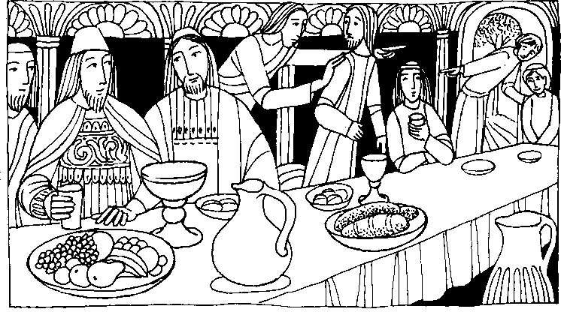
Nr. 43 22. Sonn ag im Jahreskreis C
Lk. 14, 1, 7-14
Wer sich selbst erhöht, wird erniedrigt werden, und wer sich selbst erniedrigt, wird erhöht werden.
Jesus sprach: Wenn du von jemand zu einem Festmahl eingeladen bist, setz dich nicht auf den besten Platz ... Setz dich lieber auf den letzten Platz; dann wird der Gastgeber zu dir kommen und sagen: Mein Freund, rücke weiter hinauf! Das wird dir dann Ehre einbringen bei allen anderen Gästen. Denn wer sich selbst erhöht, wird erniedrigt werden, und wer sich selbst erniedrigt, wird erhöht werden.
Für mein Leben
Auf der Demut wachsen alle Tugenden. Niemand war so demütig wie Jesus und Maria. Demut heißt sich unterordnen und immer bereit sein, den Willen Gottes zu erfüllen. Ich will mich stets um diese Grundtugend mühen, denn nur dem Demütigen gibt Gott seine Gnade.
Ein altes Sprichwort Hochmut kommt vor dem Fall!

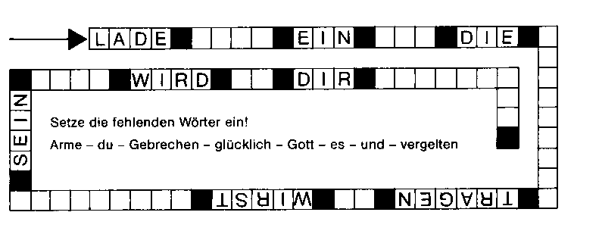

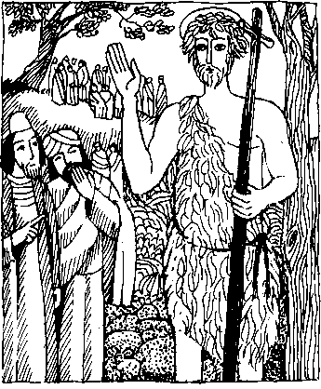
29. August - Johannes der Täufer Der Größte unter allen Menschen
Johannes der Täufer nimmt eine Sonderstellung in der Geschichte der Heiligen ein. Von Jugend an ist er mit dem Leben Christi verbunden. Seine betagten Eltern, Zacharias und Elisabeth, erhalten von einem En-
gel die Botschaft, daß sie trotz ihres hohen Alters noch einen Sohn bekommen werden. Der Vater, der dies nicht zu glauben wagt, wird zur Strafe stumm und erlangt erst nach der Geburt des Kindes die Sprache zurück. Sechs Monate vor Christus geboren, zieht Johannes in jungen Jahren in die Wüste und wirkt als Prediger, Täufer und vor allem als Wegbereiter für Christus, dem er ebenfalls die Taufe spendet.
Als er bei der Taute Jesu die Stimme vom Himmel hört: „Dieser ist mein geliebter Sohn" da begreift er und verkündet allen, die es hören wollen: „Mitten unter euch steht einer, den ihr nicht kennt, dieser ist der Sohn Gottes."
Allen predigt Johannes Buße. Dabei nimmt er kein Blatt vor den Mund. Er hat sogar den Mut, König Herodes wegen eines großen Unrechtes offen zu tadeln. Diesen Mut muß Johannes mit dem Tode bezahlen. Hero-dias, die Frau des Königs, hetzt solange, bis Herodes den hl. Johannes ins Gefängnis werfen und ihm schließlich das Haupt abschlagen läßt. So stirbt Johannes der Täufer als Märtyrer für sein unerschrockenes Eintreten gegen Unrecht und Sünde. Jesus selbst hat ihn als den Größten unter all den Menschen des alten Bundes bezeichnet.

Mein Wochenvorsatz zum Heiligen Jahr: Die Demut Jesu und Mariens nachahmen.
Rätsellösung von Nr 02' Aus allen Völkern werden sie kommen und zu Tische sitzen im Reich Gottes.

Nr. 46 | 22. Sonntag im Jahreskreis C Lk. 14, 1, 7-14
Wer sich selbst erhöht, wird erniedrigt werden, und wer sich selbst erniedrigt, wird erhöht werden.
Jesus sprach: Wenn du von jemand zu einem Festmahl eingeladen bist, setz dich nicht auf den besten Platz ... Setz dich lieber auf den letzten Platz; dann wird der Gastgeber zu dir kommen und sagen: Mein Freund, rücke weiter hinauf! Das wird dir dann Ehre einbringen bei allen anderen Gästen. Denn wer sich selbst erhöht, wird erniedrigt werden, und wer sich selbst erniedrigt, wird erhöht werden.
Für mein Leben
Jeder von uns möchte gerne etwas gelten. Je mehr wir aber daran denken, daß wir unser Leben und alle unsere Fähigkeiten Gott verdanken, bleiben wir demütig. Ich will Gott für jede Kleinigkeit danken um bescheiden zu bleiben.
2 Dinge sind des Menschen Rettung:
Die Gnade von Gott und die Demut im Herzen (Professor Drexel)
Das große Preisgebet der Gottesmutter
Meine Seele preist die Größe des Herrn, und mein Geist jubelt über Gott, meinen Retter.
Denn auf die Niedrigkeit seiner Magd hat er geschaut. Siehe von nun an preisen mich selig alle Geschlechter.
Denn der Mächtige hat Großes an mir getan, und sein Name ist heilig.
Er erbarmt sich von Geschlecht zu Geschlecht über alle, die ihn fürchten. Er vollbringt mit seinem Arm machtvolle Taten.
Er zerstreut, die im Herzen voll Hochmut sind; er stürzt die Mächtigen vom Thron und erhöht die Niedrigen ... Lk. 1, 46 - 52

1.7

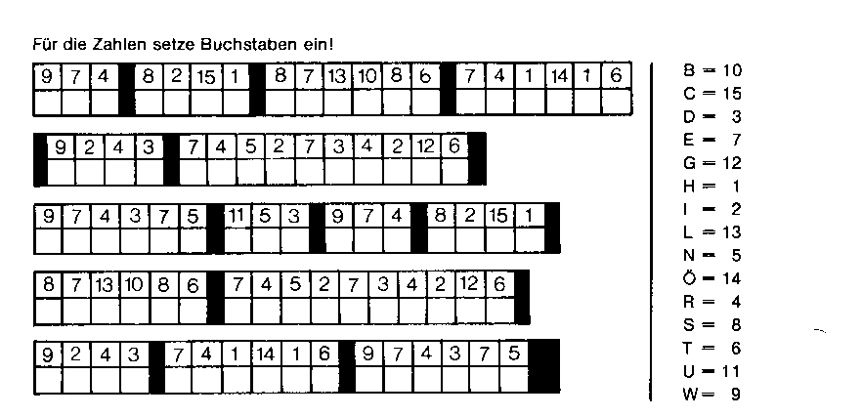

Schuldlos verdächtigt
Dominikus Savio war ein Lausbub wie alle anderen auch, aber als die Späße seiner Mitschüler immer schlimmer wurden, nahm er sich vor, nichts mehr mitzumachen. Eines Tages kam der Lehrer später in die Schule. Zwei Jungens, die vorher mitsammen gerauft hatten, verschwanden kurz, kamen dann mit Schneebällen zurück und füllten damit den Ofen. Das war natürlich ein ganz schlechter Scherz, denn das ganze Schulzimmer war voller Rauch. Auf die Frage des Lehrers, wer dies gewesen sei, zitterten die Sünder, denn dies war nicht ihr erster Streich, und sie mußten mit der Verweisung aus der Schule rechnen. Da fiel den beiden ein, Dominikus diese Straftat anzuhängen. Sie sagten, er sei es gewesen. Dominikus verteidigte sich nicht. Stillschweigend nahm er die Strafe an. Am nächsten Tag wurden die wahren Schuldigen entdeckt. Auf die Frage des Lehrers, warum Dominikus ohne sich zu verteidigen die Strafe angenommen
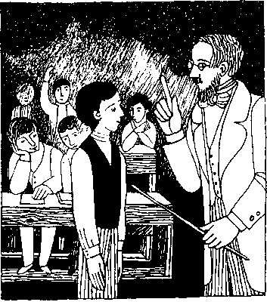
hatte, antwortete er: „Sehen sie, Herr Lehrer, wenn ich es gesagt hätte, wären die beiden Buben aus der Schule verwiesen worden. Und dann dachte ich daran, daß auch Jesus unschuldig verurteilt wurde."

Rätsellösung von Nr 45: Es gibt Letzte, die Erste sein werden, und es gibt Erste, die Letzte sein werden.

1.11⁻

image Scnumher Nr. 7/8¹

rirnara
Lactura
XXII Domingo del Tiernpo Orclinano
Hun mio. en tus asunlos procede con humanidad y te querrän mäs que al hombre generose. Hazte pequefio en las grandezas humanes, y alcanzaräs el favor de Dios; porque es Brande la misericordia de Dios, y revela sus secretos a los hmundes. No corras a curar la herida del cinico. pues no tiene eure. es brote de male planta. El sabio aprecia las sentencias de los sabios, el oido atento a la sabiduria se alegzara.
3RiEF an 0535
I Hollsrann
uniZweite Lesung
22 Sonntag im Jahreskreis C
seid zum Berg Z on hingetreten Zur Std dr des lebendigen Gottes
dein himmlischen Jerusalem, zu Tau-
senden von Engeln, z einer festli cher Versammlung und zur Gemein-
schaft der Erstgeborenen, die im Hm rnel verzeichnet sind (Hebt '9 99 93'

Prirnara
Lactura
XXII Domingo del Tiempo Ordinano B

Deut 4, 1-2

Zum
Hebräer-
brief
Untauglich
Mch begleitet immer der Gedanke, daß ich wenig tauge, und ich weiß nicht, warum auch hier die guten Leute hinter mir herlaufen. Aber gerade, weil ich seit langem nicht auf mich selbst schaue und alles nur im Namen und in der Liebe zu Jesus und Weht um anderes tue, sehe ich, daß der Herr mir in jeder Beziehung hie.
Johannes XXIII, in einem Brief on seine Nkhle Mao (781.7956)

POSTSCRI PTU M
Unsere Zeichen:
Hehr 12,18-19.22-24a/dirnbeck
Liebe Hebräerinnenl Liebe Hebräer!
Wenn ein Mann und eine Frau sich entschließen, eine Familie zu gründen und Kinder großzuziehen, dann können sie das gar nicht tun, ohne an die Zukunft zu denken.
Kinder sind ja von sich aus schon ein Stück Zukunft. Sie gehören zur nächsten Generation, für die wir dann die Alten, die "Senioren", sein werden, - für die wir aber das Ganze überhaupt gemacht haben all die Mühe auf uns genommen, an der Verbesserung der Lebensbedingungen gearbeitet haben.
Oder war es etwa nicht unser Motiv, uns immer wieder zu sagen: Unsere Kinder sollen es einmal besser haben als wir?
Seht, und nun wollen wir das Ganze einmal von der anderen Seite her bedenken. Auch wir sind die Narbkommen von Menschen, die im Glauben davon überzeugt waren, daß wir es einmalbesser haben würden als sie. Und wenn wir ehrlich sind, müssen wir dann nicht zugeben, daß wir, die Kinder des Neuen Bundes, es tatsächlich besser haben, weil wir von dem profitieren, was unsere Vorfahren in unsere Zukunft investiert, haben?
Wovon zum Beispiel unsere Mütter und Väter am Fuß des Sinai geträumt haben, das dürfen wir tagtäglich erfahren. Oder zumindest einmal pro Woche!
In diesem Sinne
Euer Bruder in Christus 22. Sonntag im Jahreskreis C
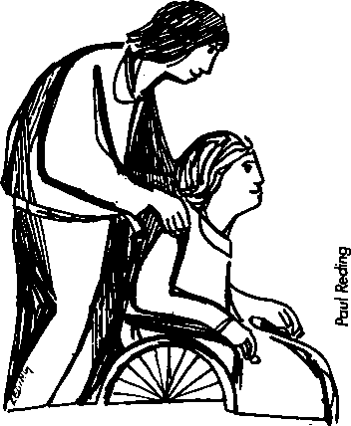
Eine Lanze für Zivis
„Zivildienstleistende sind Drückeberger, das geht vielen sehr leicht von der Zunge. Die das sagen, kennen meistens keinen persönlich. Sie wissen auch nicht wieviel Drecksarbeit und engagierte Hilfe von diesen jungen Menschen geleistet wird. Zeitlich zahlt sich das Fernbleiben vom Bund ohnehin nicht aus Die Zivis" haben ein besseres Image verdient.
(
3 Ii iestiad
⁴- Freund,
rücke weiter
hinauf .
1 Mahler
LETZTE WARNUNG
DIE CHRISTLICHE GESELLSCHAFT WIRD HIERMIT NOCH EINMAL DRINGEND VOR
DEM HIMMLISCHEN HOCHZEITSMAHL GEWARNT ERSTENS KONNEN KEINE
PLATZE RESERVIERT WERDEN (NICHT EINMAL FOR LANGJÄHRIGE VERDIENTE
MITGLIEDER VON KIRCHENCHORENI. ZWEITENS WIRD DIE RANGFOLGE DER
PLATZE NACH VORIG UNOBLICHEN KRITERIEN VON OBEN HERAB BESTIMMT
DRITTENS KONNTE ES DURCHAUS SEIN, DASS MAN SICH UNVERSEHENS
IN GESELLSCHAFT ALL DER TYPEN VORFINDET
DIE MAN AUF ERDEN NACH KRÄFTEN
VERABSCHEUT HAT
• 43e.
„ea
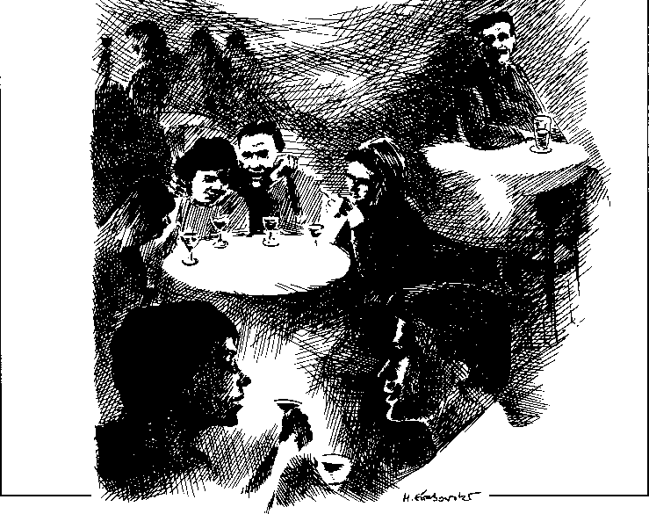

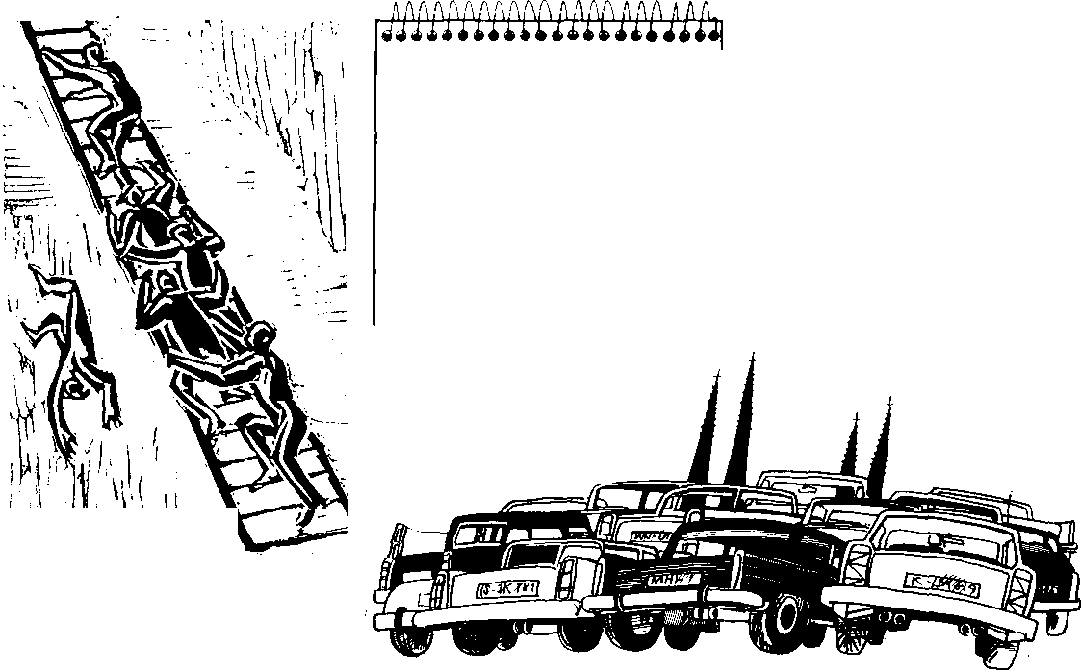
0542

•
Ilnage September - Nr. 7/80
22. Sonntag im Jahreskreis C ,3

elbS Malt rieh mal ./
Der Prokurist lädt den Chef ZUM Essen ein, der Chef revanchiert sich und lädt den Prokuristen zum Essen ein. Eine Investition, die sich für beide Teile lohnt: der Prokurist weiß, daß die menschliche Beziehung zum Chef Vorteile bietet, und der Chef weiß den Vorteil zu schätzen, daß der ihm Untergebene ihm auch ergeben ist.
So gehl es nun einmal zu unter Menschen
denn Menschen sind berechnend.
Selbst Verlobungsgeschenke werden nicht
immer bloß ous Liebe gemocht. Sonst brauchte man sie nicht im Falle des Scheitern zurückverlangen... Es ist nicht olles Großzügigkeit, was wie Großzügigkeit aussieht. Jesus sagt. Wirklich großzügig bist du erst, wenn du solche zum Essen einlädtst, die sich nicht revanchieren können.
Nicht aus Berechnung großzügig sein
— Dos mach' ich mal: nicht aus Berechnung großzügig sein — und domit ein Stück vom Reich Gottessichtbar werden zu lassen. Josef Dßnbeck

0543

¹¹,Ulf
Mittelklasse
P"'"'“
Karriereleiter
Im Grunde klingt es noch harmlos, was der berühmte Spötter Bernhard Shaw über das Geheimnis des Erfolges gesagt hat. Es bestehe darin, meint er, möglichst viele Menschen vor den Kopf zu stoßen. Die modernen Karrierekletterer steigen über die Köpfe anderer hinweg nach oben. Wer dabei auf den Strecke bleibt, hatte eben ..nicht das Zeug dazu". An solchen gesellschaftlichen Details erkennen wir, wie weit wir uns vom Geist des Evangeliums entfernt haben.
„... wenn du ein Essen gibst, dann lade Arme, Krüppel, Lahme und Blinde ein. Du wirst selig sein, denn sie können es dir nicht vergelten..." Soweit das Evangelium. Doch wen laden wir eigentlich an den Tisch unserer Gemeinde? Vielmehr, - wen nicht?
D. Groß
Oder kommen die Arbeiter etwa schon in unseren Bildungsprogrammen, die Geschiedenen in unseren Familienprogrammen und die Arbeitslosen in unseren Reiseprogrammen vor? Ist unsere Gemeinde wirklich schon eine Kirche für alle?

Das Bild unserer Pfarrei
10. Jg. Nr. 8 — 1980 Seite 7
ihge
•
DER SONNTAG (Lesejahr C)

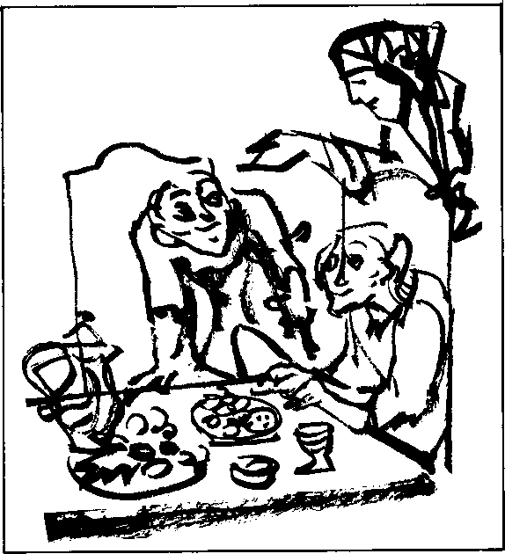
Nicht allein
Du bist nicht allein, wenn du dir
das Band
der Gemeinschaft erhältst:
die Nächstenliebe.
Edzard Schoper
31. August
1980
22. Sonntag im Jahreskreis

Die neue
Ordnung
Jesus, Platzanweiser Gottes für uns Menschen,
dir imponiert weder
die medaillengeschmückte Brust
noch ein Schrank
von Pokalen,
noch ein Kranz
von Titeln.
Horst Loreck
Was kümmert dich, ob der eine
Ohnmacht der Macher
Aus dem Lehrbuch der „Macher": Du mußt Ellenbogen zeigen! Willst du oben stehen, sei hart gegen dich und andere! Rücksichtnahme ist Schwäche! Ich verdiene, du verdienst, wir verdienen! — Mit einem einzigen Wort wird das ganze System in Frage gestellt: dienen. An ihm allein hängt der endgültige Erfolg. Es entlarvt die Macher und läßt jene triumphieren, die keine Ellenbogen haben. Peter Becher

vor dem anderen oder gar
über dem andern.
Dir liegt am Miteinander,
am Füreinander,
am Freund, am Bruder,
am Gefährten.
Alois Albrecht
Dort stehen,
wo Gott uns haben will.
Lorigoudie

Der erste Platz
In der Welt Gottes gibt es kein Oben und Unten, kein Rechts und kein Links, keine Hohen und Niedrigen. Die an einem Strang ziehen, stehen immer nebeneinander. Der eine gleicht die Schwäche des anderen aus. Wer ausrutscht, wird gehalten, wer vorwärts- drängt, bleibt eingefügt. Alle an einem Strick: das Idealbild unserer Gemeinde.
Nebeneinander - Miteinander

Wer von vornherein den ersten Platz beanspruchen will, hat oft abzurücken.
Wer der erste ist,
wenn es erst losgeht, muß noch längst nicht als erster ankommen.
Erst beim 6-reichen des Zieles zeigt sich, wem der erste Platz wirklich zukommt.
Josef Dimbeck

D
Das Bild unserer Pfarrei. 7. Jg. Nr. 8 — 1977 Seite 8

Je höher der Affe
Abstand ist das
einzige, was die
Reichen den Armen
zubilligen
und von ihnen
erhalten. Bierce
Mffires@MInt
himpogfinfilen

klettert,
desto deutlicher
sieht man
sein Hinterteil.
Aus Afrika
setz dich nicht auf den besten Platz! Denn es könnte von ihm jemand eingeladen sein, der vornehmer ist als du, und dann würde euer Gastgeber kommen und zu dir sagen: Mach für ihn Platz! Du aber müßtest dich zu deiner Beschämung auf den letzten Platz setzen. Lk 14, 7/8
4»—fifi4z 7afrxie.37—
Wenn du von jemand zu einem Festmahl eingeladen bist,
ELLENBOGEN?
Haste was, dann biste was! Du mußt Ellenbogen zeigen, mein Junge! Wer oben stehen will, muß hart sein gegen sich und andere! Rücksichtnahme ist Schwäche! Ich kenne nur drei wirklich gute Macher:
mich am Morgen, mich am Mittag, mich am Abend! usw. usw. Wir verziehen allenfalls den Mund, weil wir nicht zu denen gehören, die sich solche Sprüche leisten können. Im Stillen haben wir sie längst akzeptiert Unser Leben läuft danach ab, oder vielmehr wird von uns und von anderen danach aufgezogen. Das Erfolgsrezept des Jahres 1977 kann sich nicht am Geist der Bibel orientieren. Hören Sie, das lasse ich mir in der Kirche mal gerne sagen, aber dieser Zimmermannssohn hat doch keine Ahnung von den Gesetzen des modernen Managements gehabt! Hat er nicht/ Lesen Sie das heutige Evangelium. Ihr Platz am himmlischen Aktienmarkt ist Ihnen längst zugewiesen. Peter Bucher
28. August 1977
22. Sonntag
im Jahreskreis
Mei ti nee. Spruch karte

